

**Маңғыстау облысы әкімдігінің 2015 жылғы 11 тамыздағы № 241 "Кәсіпкерлік саласындағы мемлекеттік көрсетілетін қызметтер регламенттерін бекіту туралы" қаулысына өзгерістер мен толықтырулар енгізу туралы**

***Күшін жойған***

Маңғыстау облысы әкімдігінің 2017 жылғы 31 шілдедегі № 185 қаулысы. Маңғыстау облысы Әділет департаментінде 2017 жылғы 24 тамызда № 3413 болып тіркелді. Күші жойылды-Маңғыстау облысы әкімдігінің 2020 жылғы 8 сәуірдегі № 54 қаулысымен

      Ескерту. Күші жойылды - Маңғыстау облысы әкімдігінің 08.04.2020 № 54(алғашқы ресми жарияланған күнінен кейін күнтізбелік он күн өткен соң қолданысқа енгізіледі) қаулысымен.  
      РҚАО-ның ескертпесі.  
      Құжаттың мәтінінде түпнұсқаның пунктуациясы мен орфографиясы сақталған.

      Қазақстан Республикасының 2013 жылғы 15 сәуірдегі "Мемлекеттік көрсетілетін қызметтер туралы" Заңына, Қазақстан Республикасы Ұлттық экономика министрінің 2015 жылғы 9 желтоқсандағы № 760 "Кәсіпкерлік саласындағы мемлекеттік көрсетілетін қызметтер стандарттарын бекіту туралы" Қазақстан Республикасы Ұлттық экономика министрінің 2015 жылғы 24 сәуірдегі №352 бұйрығына өзгерістер енгізу туралы" (нормативтік құқықтық актілерді мемлекеттік тіркеу Тізілімінде №13233 болып тіркелген) және Қазақстан Республикасы Ұлттық экономика министрінің міндетін атқарушысының 2017 жылғы 15 наурыздағы №118 "Кәсіпкерлік саласындағы мемлекеттік көрсетілетін қызметтер стандарттарын бекіту туралы" Қазақстан Республикасы Ұлттық экономика министрінің 2015 жылғы 24 сәуірдегі №352 бұйрығына өзгерістер мен толықтыру енгізу туралы" бұйрықтарына (нормативтік құқықтық актілерді мемлекеттік тіркеу Тізілімінде №15022 болып тіркелген) сәйкес облыс әкімдігі ҚАУЛЫ ЕТЕДІ:

      1. Маңғыстау облысы әкімдігінің 2015 жылғы 11 тамыздағы №241 "Кәсіпкерлік саласындағы мемлекеттік көрсетілетін қызметтер регламенттерін бекіту туралы" қаулысына (нормативтік құқықтық актілерді мемлекеттік тіркеу Тізілімінде №2829 болып тіркелген, 2015 жылғы 29 қыркүйектегі №173 "Маңғыстау" газетінде жарияланған) мынадай өзгерістер мен толықтырулар енгізілсін:

      1 тармақтың 2) тармақшасы мынадай редакцияда жазылсын, орыс тіліндегі мәтін өзгеріссіз қалдырылсын:

      "Бизнестің жол картасы – 2020" бизнесті қолдау мен дамытудың бірыңғай бағдарламасы шеңберінде жеке кәсіпкерлік субъектілеріне кредиттер бойынша кепілдіктер беру";

      "Бизнестің жол картасы - 2020" бизнесті қолдау мен дамытудың бірыңғай бағдарламасы шеңберінде кредиттер бойынша сыйақы мөлшерлемесінің бір бөлігіне субсидия беру" мемлекеттік көрсетілетін қызмет регламентінде:

      1 тармақ мынадай редакцияда жазылсын:

      "1. "Бизнестің жол картасы - 2020" бизнесті қолдау мен дамытудың бірыңғай бағдарламасы шеңберінде кредиттер бойынша сыйақы мөлшерлемесінің бір бөлігіне субсидия беру" мемлекеттік көрсетілетін қызметті (бұдан әрі – мемлекеттік көрсетілетін қызмет) "Маңғыстау облысының кәсіпкерлік және сауда басқармасы" мемлекеттік мекемесі (бұдан әрі – көрсетілетін қызметті беруші) көрсетеді.

      Өтініштерді қабылдау мен мемлекеттік қызметті көрсету нәтижелерін беруді көрсетілетін қызметті берушінің кеңсесі жүзеге асырады.";

      "Бизнестің жол картасы – 2020" бизнесті қолдау мен дамытудың бірыңғай бағдарламасы шеңберінде жеке кәсіпкерлік субъектілерінің кредиттері бойынша кепілдіктер беру" мемлекеттік көрсетілетін қызмет регламентінде:

      тақырыбы мынадай редакцияда жазылсын, орыс тіліндегі мәтін өзгеріссіз қалдырылсын:

      "Бизнестің жол картасы – 2020" бизнесті қолдау мен дамытудың бірыңғай бағдарламасы шеңберінде жеке кәсіпкерлік субъектілеріне кредиттер бойынша кепілдіктер беру";

      1 тармақ мынадай редакцияда жазылсын:

      "1. "Бизнестің жол картасы – 2020" бизнесті қолдау мен дамытудың бірыңғай бағдарламасы шеңберінде жеке кәсіпкерлік субъектілеріне кредиттер бойынша кепілдіктер беру" мемлекеттік көрсетілетін қызметті (бұдан әрі –мемлекеттік көрсетілетін қызмет) "Маңғыстау облысының кәсіпкерлік және сауда басқармасы" мемлекеттік мекемесі (бұдан әрі – көрсетілетін қызметті беруші) көрсетеді.

      Өтініштерді қабылдау мен мемлекеттік қызметті көрсету нәтижелерін беру:

      1) көрсетілетін қызметті берушінің кеңсесі;

      2) "Даму" кәсіпкерлікті дамыту қоры" акционерлік қоғамының кеңсесі (бұдан әрі – қаржы агенттігі);

      3) 180 миллион (бұдан әрі – млн.теңге) теңгеден артық емес кредиттер бойынша www.egov.kz "электрондық үкімет" веб-порталы (бұдан әрі – веб-портал) арқылы жүзеге асырылады.";

      2 тармақ мынадай редакцияда жазылсын:

      "2. Мемлекеттік қызметті көрсету нысаны: электрондық (жартылай автоматтандырылған) және (немесе) қағаз түрінде.";

      3 тармақ мынадай редакцияда жазылсын:

      "3. Мемлекеттік қызметті көрсету нәтижесі:

      180 млн. теңгеге дейінгі кредиттер бойынша – қаржы агенттігінің алдын ала кепілдік хаты не қаржы агенттігінің уәкілетті органының теріс шешімінің себептері көрсетіле отырып, бас тарту туралы хабарламасы;

      180 млн. теңгеден астам кредиттер бойынша – Өңірлік үйлестіру кеңесі отырысының хаттамасынан үзінді көшірме.

      Мемлекеттік қызметті көрсету нәтижесін ұсыну нысаны: электрондық және қағаз түрінде.

      Мемлекеттік қызметті көрсету нәтижесіне қағаз тасығышта жүгінгенде, мемлекеттік қызметті көрсету нәтижесі электрондық нысанда ресімделеді, шығарылады, көрсетілетін қызметті берушінің уәкілетті тұлғасының мөрімен және қолымен куәландырылады.

      Веб-портал арқылы жүгінгенде мемлекеттік қызметті көрсету нәтижесі көрсетілетін қызметті алушының "жеке кабинетіне" уәкілетті органның электрондық цифрлы қол таңбасымен (бұдан әрі – ЭЦҚ) расталған электрондық құжат нысанында жіберіледі.";

      регламенттің қосымшасы осы қаулының қосымшасына сәйкес жаңа редакцияда жазылсын, орыс тіліндегі мәтін өзгеріссіз қалдырылсын.

      "Бизнестің жол картасы – 2020" бизнесті қолдау мен дамытудың бірыңғай бағдарламасы шеңберінде мемлекеттік гранттар беру" мемлекеттік

      көрсетілетін қызмет регламентінде:

      1 тармақ мынадай редакцияда жазылсын:

      "1. Бизнестің жол картасы – 2020" бизнесті қолдау мен дамытудың бірыңғай бағдарламасы шеңберінде мемлекеттік гранттар беру" мемлекеттік көрсетілетін қызметті (бұдан әрі – мемлекеттік көрсетілетін қызметі) "Маңғыстау облысының кәсіпкерлік және сауда басқармасы" мемлекеттік мекемесі (бұдан әрі – көрсетілетін қызмет беруші) көрсетеді.

      Өтініштерді қабылдау мен мемлекеттік қызметті көрсету нәтижелерін беруді көрсетілетін қызметті берушінің кеңсесі жүзеге асырады.";

      3 тармақ мынадай редакцияда жазылсын:

      "3. Мемлекеттік қызметті көрсету нәтижесі: грант беру туралы шарт не осы мемлекеттік көрсетілетін қызмет регламентінің 5-1 тармағында көзделген жағдайларда және негіздер бойынша мемлекеттік қызмет көрсетуден бас тарту туралы дәлелді жауап.

      Мемлекеттік қызметті көрсету нәтижесін ұсыну нысаны: қағаз түрінде.";

      мынадай мазмұндағы 5-2 тармақпен толықтырылсын:

      "5-2. Заңды тұлғаны мемлекеттік тіркеу (қайта тіркеу) туралы мәліметті көрсетілетін қызметті беруші "электрондық үкімет" шлюзі арқылы тиісті мемлекеттік ақпараттық жүйелерден алады.";

      "Бизнестің жол картасы – 2020" бизнесті қолдау мен дамытудың бірыңғай бағдарламасы шеңберінде өндірістік (индустриялық) инфрақұрылымды дамыту бойынша қолдау көрсету" мемлекеттік көрсетілетін қызмет регламентінде:

      3 тармақ мынадай редакцияда жазылсын:

      "3. Мемлекеттік қызметті көрсету нәтижесі: Өңірлік үйлестіру кеңесі отырысының хаттамасынан үзінді көшірме не осы мемлекеттік көрсетілетін қызмет регламентінің 5-1 тармағында көзделген жағдайларда және негіздер бойынша мемлекеттік қызметті көрсетуден бас тарту туралы дәлелді жауап.

      Мемлекеттік қызметті көрсету нәтижесін ұсыну нысаны: қағаз түрінде.".

      2. "Маңғыстау облысының кәсіпкерлік және сауда басқармасы" мемлекеттік мекемесі (В.Т. Мұстапаева) осы қаулының әділет органдарында мемлекеттік тіркелуін, оның Қазақстан Республикасы нормативтік құқықтық актілерінің Эталондық бақылау банкінде және бұқаралық ақпарат құралдарында ресми жариялануын, Маңғыстау облысы әкімдігінің интернет – ресурсында орналасуын қамтамасыз етсін.

      3. Осы қаулының орындалуын бақылау Маңғыстау облысы әкімінің орынбасары Ш.Л. Илмұханбетоваға жүктелсін.

      4. Осы қаулы әділет органдарында мемлекеттік тіркелген күннен бастап күшіне енеді және ол алғашқы ресми жарияланған күнінен кейін күнтізбелік он күн өткен соң қолданысқа енгізіледі.

|  |  |
| --- | --- |
| *Облыс әкімі* | *Е. Тоғжанов* |

      "КЕЛІСІЛДІ"

      "Маңғыстау облысының

      кәсіпкерлік және сауда басқармасы"

      мемлекеттік мекемесінің басшысы

      В.Т. Мұстапаева

      "31" шілде 2017 ж.

|  |  |
| --- | --- |
|  | Маңғыстау облысы әкімдігінің |
|  | 2017 жылғы "31" шілде |
|  | № 185 қаулысына қосымша |
|  |  |
|  | "Бизнестің жол картасы – 2020" |
|  | бизнесті қолдау мен дамытудың бірыңғай бағдарламасы шеңберінде жеке |
|  | кәсіпкерлік субъектілеріне кредиттер бойынша кепілдіктер беру" мемлекеттік көрсетілетін қызмет регламентіне Қосымша |

**"Бизнестің жол картасы – 2020" бизнесті қолдау мен дамытудың бірыңғай бағдарламасы шеңберінде жеке кәсіпкерлік субъектілеріне кредиттер бойынша кепілдіктер беру" мемлекеттік көрсетілетін қызметтің бизнес-процестерінің анықтамалығы**

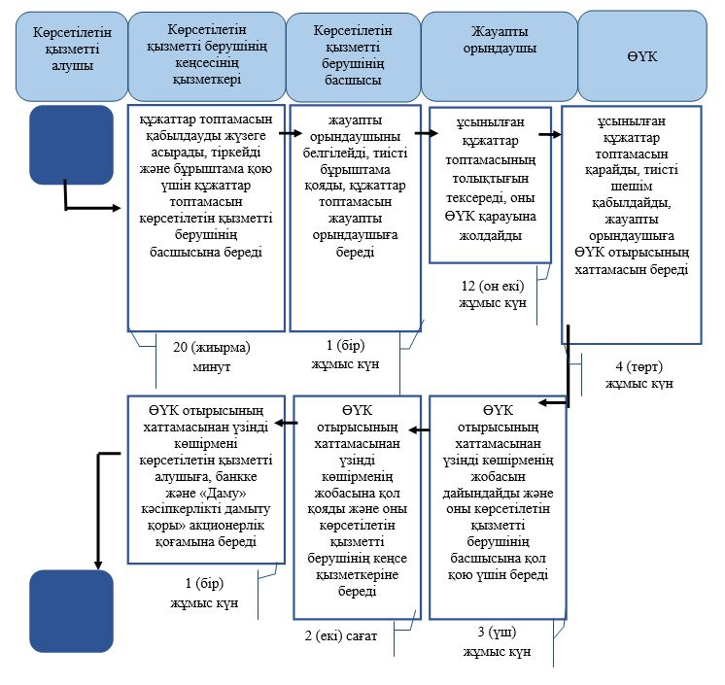

© 2012. Қазақстан Республикасы Әділет министрлігінің «Қазақстан Республикасының Заңнама және құқықтық ақпарат институты» ШЖҚ РМК